Работа с тканью
Апликация из ткани
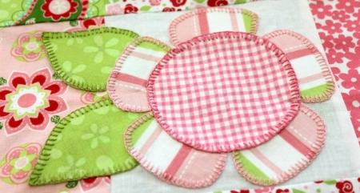
Аппликацией называется процесс украшения ткани нашитыми или наклеенными на нее лоскутками (appliqué (фр) – «прикреплять»), а также непосредственный результат этого процесса.
Аппликацию часто путают с пэчворкингом. На картинке ниже, покрывало сшито из лоскутов ткани с использованием техники пэчворкинг, а звезда, прикрепленная поверх, представляет собой элемент аппликации. Иными словами, в отличие от пэчворкинга, где отдельные детали пришиваются друг к другу, чтобы составить определенную картину, аппликация выполняет декоративную функцию на уже готовой основе.

Общие принципы
Традиционный способ аппликации – пришивание деталей на основу вручную или посредством швейной машины, но со временем появились и некоторые другие техники, о которых мы вкратце расскажем ниже.
Базовым материалом для деталей служит ткань, из которой вырезаются отдельные элементы, причем, на этом этапе работы очень важно точно следовать выкройке. Когда все заготовки готовы, они раскладываются на основе в желаемом порядке и закрепляются швейными булавками, чтобы мастер мог видеть полную картину. Затем начинается поочередная обработка каждого элемента – булавка удаляется, края слегка подгибаются внутрь, и по самой кромке накладывается аккуратный шов. Используйте как можно более контрастные цвета ниток, чтобы рисунок выглядел более объемным и ярким.
Под заготовку можно подложить кусочек клеевой подкладочной ткани и слегка прижать горячим утюгом, чтобы во время работы она не сдвигалась с места. Чтобы края не обтрепались при стирке, их следует обработать плотным зигзагом.
Некоторые мастера предпочитают приклеивать, а не пришивать элементы. Для этого используется специальная субстанция для склеивания ткани.

Традиционная аппликация
Если вы выбрали самый распространенный способ, нарисуйте и вырежьте все детали, оставив припуск на подгиб швов (примерно по 3-5 мм вдоль всего края, в зависимости от формы элемента). По мере того, как вы пришиваете ткань, края подворачиваются внутрь. У вас должны быть базовые навыки прокладывания «невидимого» шва, чтобы при работе вручную результат выглядел аккуратно.
Общие рекоммендации
- Закреплять детали на основе лучше специальными булавками, особенно, если в картинке присутствуют мелкие элементы. Для пришивания используйте хлопчатобумажные нитки и очень острые тонкие иглы. Лезвия ножниц, которыми вы будете вырезать фигурные элементы, также должны быть тонкими и хорошо наточенными до самых концов.
- Не располагайте детали картинки впритык к краям основы – в процессе пришивания она будет немного стягиваться, и вам может не хватить места. Оставьте «про зарас» как минимум 2.5 см свободного пространства с каждой стороны.
- Подгибая кромки на острых углах (например, лучах звезды), вы можете столкнуться с определенными сложностями из-за избытка подвернутой ткани. Чтобы этого избежать, на таких деталях можно заранее подогнуть все кромки, и приметать их по тем же линиям, где должен быть финальный шов, чтобы увидеть, в каких местах имеются складки подвернутой ткани, которые нужно подрезать. Останавливайтесь каждые несколько стежков и удаляйте излишки. Затем проложите обычный шов поверх наметочного, делая по несколько дополнительных стежков вокруг острого угла. В этих местах подгиб будет самым узким, поэтому нужно хорошо зафиксировать ткань.

Ручная аппликация из ткани на примере наволочки

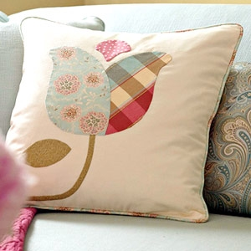
Нарисуйте на картоне или тонком пластике, вырежьте и перенесите контуры всех деталей на ткань, обведя лекала швейным маркером.
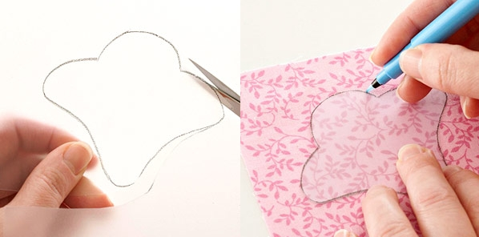
Вырежьте каждый очерченный элемент, добавив примерно 5 мм на подгиб по всему периметру. Аккуратно подогните края и прогладьте сгибы. Положите все детали на наволочку лицевой стороной кверху, закрепите булавками или приметайте.
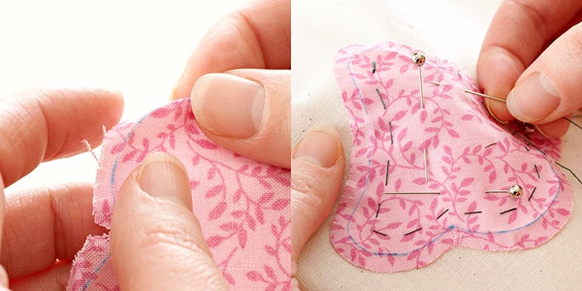

Теперь нужно пришить каждую деталь на ее место, используя так называемый «невидимый» шов. Чем ближе друг к другу расположены стежки, тем красивее и аккуратнее будет выглядеть конечный результат.
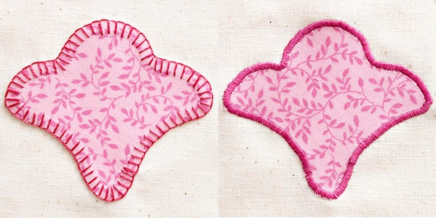
Повторим действия с остальными деталями цветка и получим:
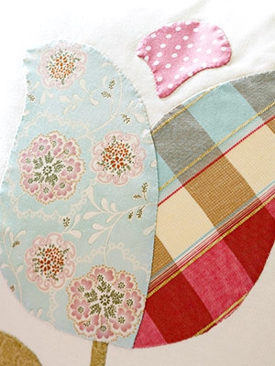
Смотрите видео по ссылке:
https://yandex.ru/video/preview/?filmId=3741674026474309548&text=%D0%B0%D0%BF%D0%BF%D0%BB%D0%B8%D0%BA%D0%B0%D1%86%D0%B8%D1%8F+%D0%B8%D0%B7+%D1%82%D0%BA%D0%B0%D0%BD%D0%B8+%D0%B4%D0%BB%D1%8F+%D0%B4%D0%B5%D1%82%D0%B5%D0%B9+7-8-9+%D0%BB%D0%B5%D1%82+%D1%81%D0%B2%D0%BE%D0%B8%D0%BC%D0%B8+%D1%80%D1%83%D0%BA%D0%B0%D0%BC%D0%B8

